西 安 邮 电 大 学

毕 业 设 计（论 文）

题 目：计算机学院绩效考核管理系统
——教学业绩管理

学 院： 计算机学院
专 业： 软件工程
班 级： 软件1104班
学生姓名： 曹 景 尧
导师姓名： 马素刚 职称： 工程师
起止时间：2014年11月06日 至 2015年06月04日

毕业设计（论文）诚信声明书

本人声明：本人所提交的毕业论文《 计算机学院绩效考核管理系统——教学业绩管理》是本人在指导教师指导下独立研究、写作的成果，论文中所引用他人的文献、数据、图件、资料均已明确标注；对本文的研究做出重要贡献的个人和集体，均已在文中以明确方式注明并表示感谢。
本人完全意识到本声明的法律后果由本人承担。

论文作者： （签字） 时间： 年 月 日
指导教师已阅： （签字） 时间： 年 月 日
西安邮电大学本科毕业设计(论文) 选题审批表
申报人 | 马素刚 |  |  | 职称 |  | 工程师 |  |  | 学院 |  | 计算机学院
题目名称 | 计算机学院绩效考核管理系统——教学业绩管理
题目来源 | 科研 |  |  |  |  |  |  | 教学 |  |  |  | 其它 |  | √
题目类型 | 硬件设计 |  |  |  | 软件设计 | √ |  | 论文 |  |  |  | 艺术作品
题目性质 | 实际应用 |  |  | √ |  |  |  |  | 理论研究
题目  简述 | （为什么申报该课题）  计算机学院绩效考核管理系统具有教学工作量管理、教学业绩管理和科研业绩管理三个功能。本课题主要完成教学业绩管理模块，能够按照《计算机学院教学科研业绩量化办法及计分标准》自动计算教学业绩分，并能很好地与其他两个模块进行链接。通过该模块，教师能够录入各种教学业绩信息，上传相关证明材料，查看全院所有教师的教学业绩信息。管理员能够对全院教师教学业绩量进行统计。
对学  生知  识与  能力  要求 | 掌握动态网站设计的相关原理，理解B/S模式管理信息系统开发的相关知识，熟悉一种前端开发语言（C#.net、JAVA等）和数据库技术，具备较好的应用系统开发能力。 学生需具有较为丰富的B/S应用系统开发经验，从而保证开发完成的系统具有较强的实用性。另外，学生需能够保证投入大量的时间，准备考研的学生勿选。
预期  目标 | （本题目应完成的工作，题目预期目标和成果形式）  实现计算机学院绩效考核管理系统中教学业绩管理模块，系统需具有界面美观、操作方便等特点，能够对教师教学业绩实现高效管理。根据题目要求，进行合理规划、设计、实现，撰写规范合格的毕业设计论文。
时间  进度 | (1) 2014.11.06 至 2014.11.30 查阅相关资料，了解课题需求，熟悉相关工具使用。  (2) 2014.12.01 至 2015.02.15 需求分析，确定系统总体架构及各模块功能。  (3) 2015.02.16 至 2015.05.15 系统编码并测试。  (4) 2015.05.16 至 2015.06.04 撰写论文，准备答辩。
系（教研室）主任  签字 |  | 年 月 日 |  |  |  |  | 主管院长  签字 |  |  | 年 月 日

西安邮电大学本科毕业设计（论文）开题报告
学号 | 04113126 | 姓名 | 曹景尧 | 导师 | 马素刚
题目 | 计算机学院绩效考核管理系统——教学业绩管理
选题目的（为什么选该课题）
教学业绩管理属于教师绩效考核的一部分，而绩效考核在教学管理中又是非常重要的，大多数的高校中，绩效考核还是采用人为统计的方式，这样不但效率低，而且出错率极高，不利于审核情况的反馈，因此一个完整实用的教师业绩管理对于绩效考核的实施是非常重要的。
该课题与我所擅长的技术点比较吻合，并且该课题所完成的项目也准备应用到实际中，我相信通过此课题既能让我的基础知识变得扎实也能让我对数据库的设计，java前端页面的布局以及设计，还有java的开发框架SpringMVC有更深刻的认识。

前期基础（已学课程、掌握的工具，资料积累、软硬件条件等）
已学课程：计算机导论与C基础、Java语言程序设计A、数据库原理及应用A、数据结构A、算法设计与分析A
掌握的工具：MyEclipse、mysql、tomcat
硬件条件：Windows 操作系统计算机
参考文献：
[1]计算机学院教学科研业绩量化办法及计分标准和计算机学院绩效考核管理系统需求说明书
[2]俞东进，任祖杰 著，《Java EE Web应用开发基础》，电子工业出版社， 2012年
[3]刘乃丽 著，《精通Java EE项目开发——基于Eclipse、Spring、Struts、Hibernate》． 人民邮电出版社，2008年
要解决的问题（做什么）
本课题主要完成教学业绩管理模块，能够按照《计算机学院教学科研业绩量化办法及计分标准》自动计算教学业绩分，并能很好地与其他两个模块进行链接。通过该模块，教师能够录入各种教学业绩信息，上传相关证明材料，查看全院所有教师的教学业绩信息。管理员能够对全院教师教学业绩量进行统计。
预期目标：
- 完成一个B/S体系结构的教学科研业绩量化管理系统，包括前台和后台的基本功能， （2）利用该系统，实现对科研业绩的量化。
- 审核员利用该系统甄别教师上传证明材料的真伪
- 审核员利用该系统对老师的教学业绩量化结果进行计分统计
具体实现：
1.前端实现
前端页面下拉框的设计，让老师可以自己勾选教学业绩的类别对教学科研业绩进行数据库的录入；审核员可以对教师的科研业绩进行状态标记（审核通过，审核未通过，未审核）；
教师可以对未审核和审核未通过状态的科研业绩进行修改操作，审核通过的修改按钮会消失以防再次修改
- 后台实现
后台基于java语言开发，利用SpringMVC和mybatis框架进行搭建；数据层使用mysql数据库对数据进行管理。在逻辑处理中，利用密码组合的方式将科研业绩进行编码，可以提升数据库的性能和操作人员的查询速度。
工作思路和方案（怎么做）
首先，拿到资料进行研究并与老师商量系统的需求，理清所有的需求，写成需求文档。然后合作整理数据库的思路，记录基本的表和基本表之间的关系，用powerdesigner并进行表字段的记录和表之间关系的连接，然后生成数据库的设计，最后在用mysql建立数据库；然后搭建框架将每个需求都用逻辑代码来进行实现并校验健壮性，并与数据库连接进行数据处理；最后设计UI界面和前端页面。

1.收集相关的资料。
Web程序开发框架，推荐算法设计相关资料。
2.根据收集到的资料进行分析和书面统计，并勾勒出大概的内容。
管理系统的需求分析，及系统框架的设计，数据流向设计，推荐算法的选择
设计及整合方式。
3.根据书面分析的结果建立数据库并建立相应的数据表以及在这些数据表中
填写适当的记录以供开发测试。
4.设计并实现图书推荐系统前端页面，以辅助后台逻辑设计，及逻辑视图的返
回。
5.编写后台程序代码，将所有页面按照设计的框架及逻辑连接起来，并实现该
系统中应该具有的所有功能，以至于整个系统的初步完成。
6.对系统已初步完成的功能进行组合测试；加入大量测试数据，对推荐系统的
推荐效果进行测试，并完成bug修补。
7.对所有的页面进行适当的调整和修饰，使之看起来更加美观和合理，以便于整体效果更加完美，交互设计更加科学，用户界面更加友好。
8.系统的最终实现。
指导教师意见

签字 年 月 日
西安邮电大学毕业设计 (论文)成绩评定表
学生姓名 |  | 曹景尧 |  | 性别 |  | 男 | 学号 | 04113126 |  | 专 业  班 级 |  | 软件工程1104
课题名称 |  | 计算机学院绩效考核管理系统——教学业绩管理
指导  教师  意见 | 评分（百分制）： 指导教师(签字)： 年 月 日
评阅  教师  意见 | 评分（百分制）： 评阅教师(签字)： 年 月 日
验收小组意见 | 评分（百分制）： 验收教师(组长)(签字)： 年 月 日
答辩  小组  意见 | 评分（百分制）： 答辩小组组长(签字)： 年 月 日
评分比例 |  |  | 指导教师评分30 (％) 评阅教师评分20 (％) 验收小组评分20 (％) 答辩小组评分30 (％)
学生总评成绩 |  |  | 百分制成绩 |  |  |  |  |  | 等级制成绩
答辩委员会意见 | 毕业论文(设计)最终成绩(等级)：  学院答辩委员会主任(签字)： 年 月 日

西安邮电大学毕业设计 (论文)成绩评
目 录
摘 要 I
Abstract II
1. 系统分析 1
1.1 系统功能要求 1
1.2 系统性能要求 1
2. 系统设计 2
2.1 功能模块设计 2
2.2 数据库设计 2
2.2.1 设计概述 2
2.2.2 数据库设计图 3
2.2.3 数据表 3
2.2.4 数据库E-R图 5
2.3 系统功能流程图 7
2.3.1 系统主要流程图 7
2.3.2 增加业绩流程图 8
2.3.3 管理业绩流程图 8
2.3.4 查看业绩流程图 9
2.3.5 统计业绩流程图 9
3. 系统功能实现与说明 10
3.1 用户登录 10
3.2 教师管理 10
3.2.1 教师主页面 10
3.2.2 教师增加教学业绩 11
3.2.3 教师删除教学业绩 12
3.2.4 教师查看未审核个人教学业绩 13
3.2.5 教师查看未通过个人教学业绩 14
3.2.6 教师查看已通过个人教学业绩 14
3.2.7 教师查看所有教学业绩 15
3.3 审核员管理 15
3.3.1 审核员主页面 16
3.3.2 查看业绩 16
3.3.2 审核业绩 17
3.4 管理员管理 18
3.4.1 管理员主页面 18
3.4.2 统计教师业绩 18
3.4.3 统计学院总业绩 19
4. 部分实现代码 20
4.1 用户登录 20
4.2 业绩增加 20
4.3 业绩审核 22
4.4 业绩统计 23
4.5 上传证明材料 24
4.6 文件的保存方式 26
4.7 密码过渡表 26
5. 结论 28
致谢 29
参考文献 30

摘 要
近年来，随着我国大力加强教育事业，高校招生的规模不断扩大，大学教师的工作量也越来越大，这已成为不争的事实。教学业绩的多样化，导致教师必须分出比以前更多的精力来回忆和整理自己做过的东西，对教师提取自己以往的资料很是不方便，也对学校管理这方面的资料增加了麻烦。因此，我想做个系统来让老师更方便的完成教学业绩的一系列工作，教学业绩管理系统就是我要完成的项目。
教学业绩管理系统是一个老师对自己教学业绩录入和资料上传的平台，也是审核员对老师录入的教学业绩进行审核的一个平台。教学业绩管理系统主要完成了以下点功能。一、不同身份的用户登录（教师、审核员、管理员）和安全退出。二、用户密码的修改和信息的查看。三、教学业绩的添加、查看、删除、统计。四、资料的上传和下载。五、教学业绩的审核和备注。教学业绩管理系统分三种类型的用户：教师、审核员和管理员。当判断身份是教师的时候，老师大体可以做三件事，对自己的教学业绩进行添加，对资料和图片的上传；对自己的业绩进行管理，教学业绩的审核状态分三种：审核已通过，审核未通过，未审核。查看已经审核通过的教学业绩，删除审核未通过和未审核的教学业绩；查看其它所有老师已经通过审核的教学业绩。当身份是审核员，他的工作就是对老师已经上传的还未审核的业绩，根据其提供的资料对其进行审核以及添加备注。管理员能做的事情就是统计数据，统计每个老师的教学业绩和每个系的总业绩。
关键词：教学业绩 B/S架构 管理系统 文件上传下载 统计教学业绩

Abstract
In recent years, with the strengthening of education in China,The scale of the enrollment of the university expands unceasingly, and the workload of university teachers is also growing,This has become an indisputable fact. Diversification of teaching performance,Cause the teacher must be more energy to remember and organize what you have done than before,It is inconvenient for teachers to extract their own information, and it also adds trouble to school management.Therefore, I want to make a system to make the teacher more convenient to complete the teaching performance of a series of work,Teaching performance management system is the project I want to complete.
The teaching achievement management system is a teacher to own teaching achievement record and the data upload platform,Is the auditor to the teacher's teaching performance audit a platform.The teaching performance management system mainly completes the following functions. different user login (teacher, auditor, administrator) and security exit.User password changes and information to see.The teaching performance of the add, view, delete, statistics.Data upload and download.The audit of teaching achievement and remark.Teaching performance management system of three types of users: teachers, auditors and administrators.When judging the identity of the teacher, the teacher can do three things in general,To add the results of their teaching, the upload of information and pictures;The performance of their management, teaching performance audit status of three kinds of:Audit has passed, the audit is not passed, not audit.Review the teaching results have been audited, the audit failed to delete audit and audit results;View all the other teachers have passed the audit of the teaching results.When the identity is auditor, his job is the teacher has uploaded the audit has not audited results,Review the information provided according to the information provided.What the administrator can do is to count the data, and to count the teaching achievements of each teacher and the total performance of each department.
Key words: Teaching achievement B/S architecture Management system File upload and download Statistical teaching performance

1. 系统分析

1.1 系统功能要求
本课题主要完成教学业绩管理模块，能够按照《计算机学院教学科研业绩量化办法及计分标准》自动计算教学业绩分，并能很好地与其他两个模块进行链接。通过该模块，教师能够录入各种教学业绩信息，上传相关证明材料，查看全院所有教师的教学业绩信息。管理员能够统计全院教师教学业绩量。
预期目标：
（1）完成一个B/S体系结构的教学科研业绩量化管理系统，包括前台页面显示和后台逻辑处理的基本功能
（2）教师利用该系统，实现对教学业绩的上传和管理。
（3）审核员利用该系统甄别教师上传证明材料的真伪。
（4）管理员利用该系统对老师的教学业绩量化结果进行计分统计。

1.2 系统性能要求
教学业绩管理系统为了满足教师和其它使用人员的需求应具有以下性能:
（1）系统具有易操作性；
（2）系统具有易维护性；
（3）系统具有可开放性；
（4）系统具用易移植性。

2. 系统设计

2.1 功能模块设计
教学业绩管理系统主要有教师，管理员，审核员三种用户进行操作，主要得业务有教师添加教学业绩、删除教学业绩、查看自己教学业绩、上传证明材料、查看其它教师教学业绩，审核员审核教学业绩，管理员统计教学业绩，统计总业绩等，如图2-1所示。
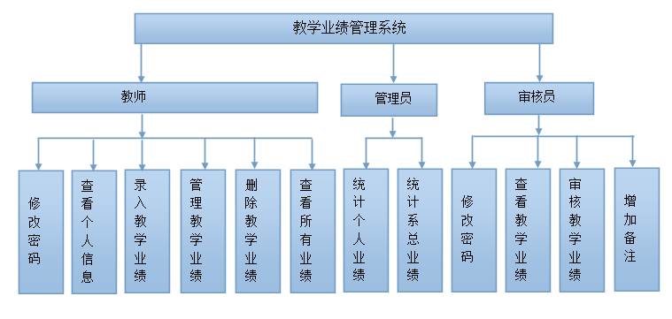
图2- 系统功能模块

2.2 数据库设计

2.2.1 设计概述
为了满足系统的需求和功能的实现，考虑现实的实用性，所以数据库是必不可少，也是前期整个系统构思和设计很大的一部分工作量。根据系统的功能需求分析，由于数据量不是特别大，所以我使用的是mysql数据库。如果按照传统的数据库设计思路，将教师的教学业绩名称直接存入数据库中，虽然会使得逻辑处理变得相当简单，查询效率也会提高，但会造成数据字段大量冗余，同时会浪费数据存储空间，也不利于以后数据方面的更新维护（教学业绩名称的增加），所以应当设计满足该系统最优的数据存储方式。
按照对它的结构分析发现，教学业绩的名称是由三部分组成：类别、级别和等级。由于级别和等级中的文字大量重复，为了降低数据库的冗余性，节省数据空间，满足数据库的BC范式（数据库设计的一种规则），所以我在此用了一种“密码表”的过渡表设计思想，将教学业绩名称三部分的每一部分文字设置成一一对应的数字密码，保存在数据库中的一张表中，相同的文字就共用同一密码。这样做确保了数据的唯一性，使得数据库的设计结构条理清楚，也使得查询和处理数据的速度大大提升。

2.2.2 数据库设计图
教学业绩管理系统数据库对象主要包括教师表、审核员表、管理员表、编号表、密码分项表、院系表、教师密码表、信息统计表，系统的表设计，如图2-2所示。
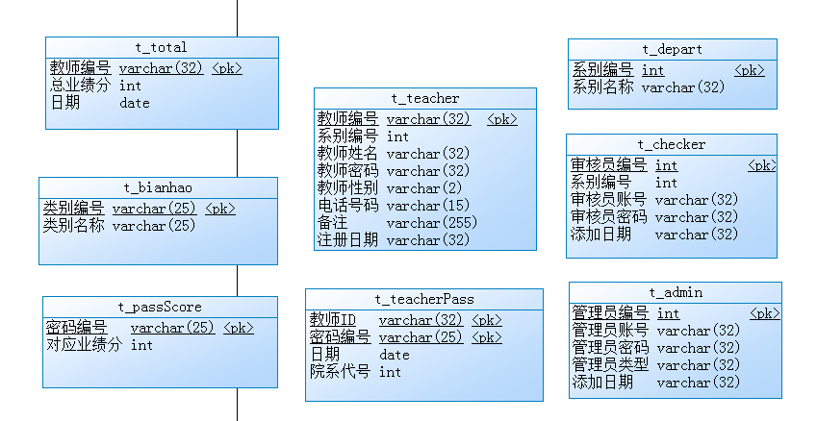
图2-2系统数据库表设计

2.2.3 数据表
（1）教师表保存了教师的基本的信息，如教师id、教师登陆密码、教师性别等，如表2-1所示。

表2-1教师表
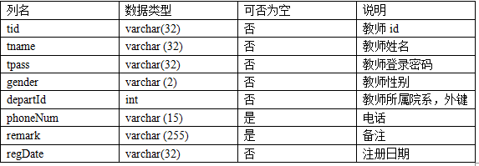
（2）审核员表保存了审核员的基本信息，如审核员id、审核员账号，审核员部门等，如表2-2所示。
表2-2审核员表
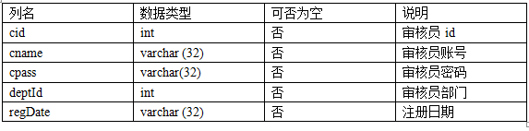
（3）管理员表保存了管理员的基本的信息，如管理员id、管理员账号、管理员级别，如表2-3所示。
表2-3管理员表
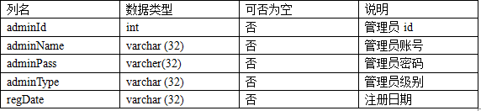
（4）系别表保存了系别的基本的信息，如系别id，系别名称，如表2-4所示。
表2-4院系表
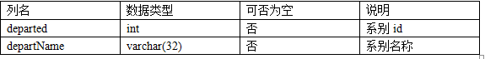
（5）编号表保存了编号的基本的信息，如业绩编号，业绩级别，如表2-5所示。
表2-5编号表
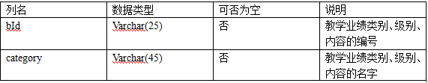
（6）密码分项表保存了密码分项的基本的信息，如密码编号，对应业绩分，如表2-6所示。
表2-6密码分项表
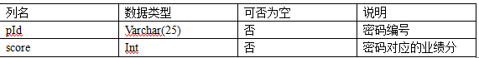

（7）教师密码表保存了教师业绩的基本的信息，如教师id，密码编号，日期等，如表2-7所示。
表2-7教师密码表
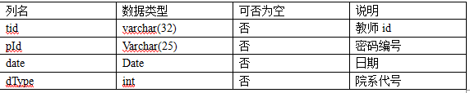

（8）总计分表保存了业绩总分的基本的信息，如教师id，业绩分，日期，如表2-8所示。
表2-8总分表
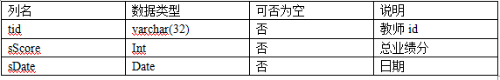

2.2.4数据库E-R图
（1）教师的E-R图表示了教师的一些属性信息之间的关系。教师表的E-R图如图2-3所示。
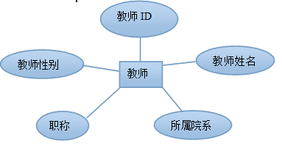
图2-3 教师E-R图
（2）管理员的E-R图表示了管理员的一些属性信息之间的关系。管理员的E-R图如图2-4所示。
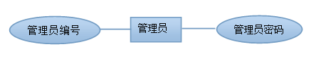
图2-4 管理员E-R图
（3）业绩评分的E-R图表示了业绩评分的一些属性信息之间的关系。业绩评分的E-R图如图2-5所示。

图2-5 业绩E-R图
（4）教学业绩管理的E-R图表示了整个系统的各个重要对象一些属性信息之间的关系。业绩管理E-R图如图2-6所示。
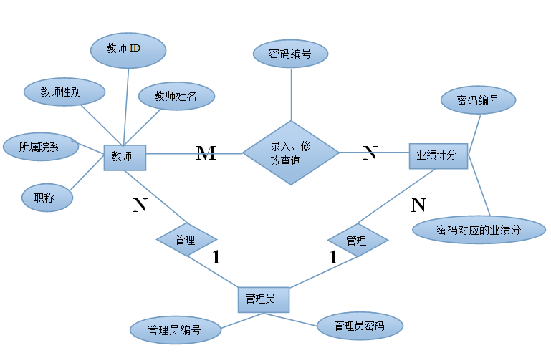
图2-6 系统E-R图

2.3 系统功能流程图

2.3.1 系统主要流程图
用户输入用户名和密码后，选择用户类型（教师、审核员、管理员）后进行登陆，登录成功后不同的用户进入不同的管理页面，若用户名或密码错误，则登录失败，用户需要重新登陆，如图2-7所示。
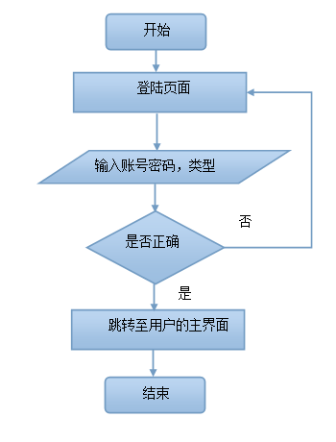
图2-7 系统流程图

2.3.2 增加业绩流程图
单击左侧增加教学业绩命令，进入增加教学业绩页面，选择业绩的类别，此时会跳转到二级页面，在其中选择该类别的级别以及上传证明材料等信息后，可以点击确定后完成教学业绩的录入，如图2-8所示。
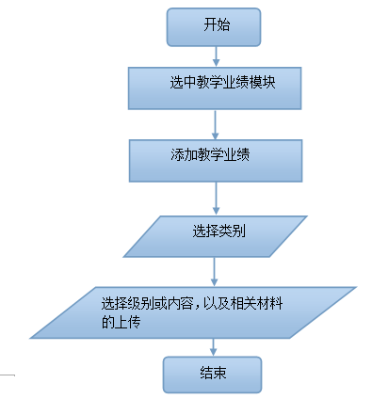
图2-8增加教学业绩流程

2.3.3 管理业绩流程图
单击左侧管理教学业绩命令，进入管理教学业绩页面，管理教学业绩页面中分三个选项，有“审核已通过”、“审核未通过”和“未审核”可以看到教学业绩的信息，在“审核未通过”和“未审核”页面中有“删除”按钮，点击删除后，可以删除未审核或未通过的业绩，如图2-9所示。

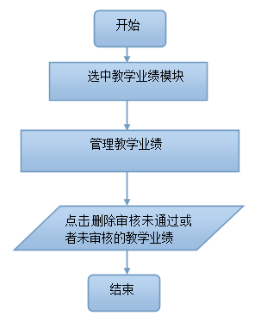
图2-9管理教学业绩流程

2.3.4 查看业绩流程图
单击左侧查看教学业绩命令，进入查看教学业绩页面，可以看到每个教师的已经审核通过的教学业绩的信息（教师名字、教学业绩、业绩分值），如图2-10所示。
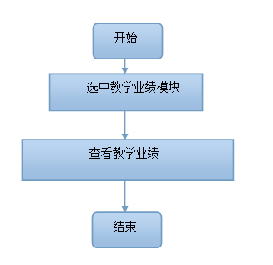
图2-10查看教学业绩流程

2.3.5 统计业绩流程图
单击左侧统计教学业绩命令，进入统计教学业绩页面，可以看到统计后的教学业绩的信息，如图2-11所示。

图2-11统计教学业绩流程

3. 系统功能实现与说明

3.1 用户登录
用户输入用户名、密码，点击登录，判断正确，进入教学业绩管理系统。系统登录页面如图3-1所示。

图3-1 系统登陆页面

3.2 教师管理
教师的功能分为以下三点。一、添加自己的教学业绩，上传证明材料。二、对自己教学业绩的管理（查看、删除）。删除审核未通过的教学业绩，查看审核通过的教学业绩，删除未审核的教学业绩。三、该老师可以查看其它老师的已经审核通过的教学业绩。

3.2.1 教师主页面
教师登录后，进入教师主界面。在主界面可以选择添加教学业绩，管理教学业绩，查看所有老师的教学业绩三个项。教师主界面如图3-2所示。

图3-2 系统教师主页面

3.2.2 教师增加教学业绩
点击左侧的添加教学业绩，会跳转到业绩类别选择页面，选择自己想要添加的业绩类别即可，如图3-3所示。

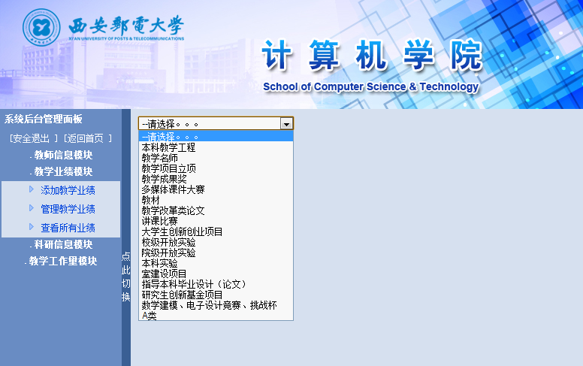
图3-3 教学业绩添加页面
选中想要添加的业绩类别后，会跳转至二级页面，选择该类别的级别，上传证明材料等信息，如图3-4所示。
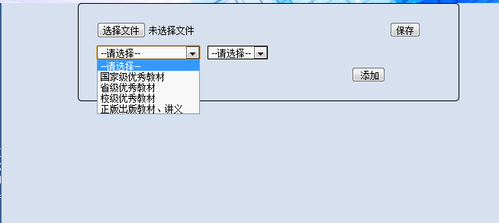
图3-4 教学业绩增加页面
当点击“选择文件”按钮时，即要上传证明材料，此时选中要上传的资料，后台会对文件自动封装进行压缩，如图3-5所示。
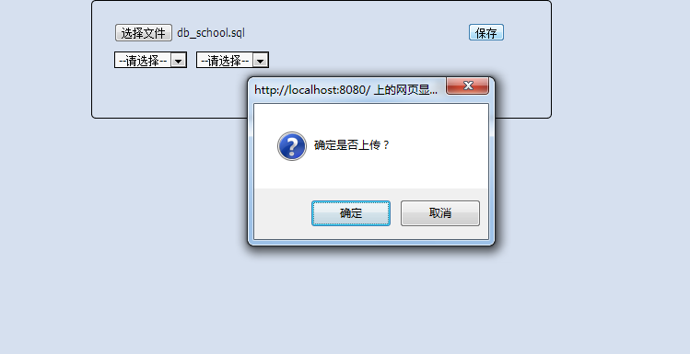
图3-5 证明材料料上传页面

3.2.3 教师删除教学业绩
点击左侧的管理教学业绩后，会看到个人的教学业绩信息，其中包含三部分，有审核已通过、审核未通过、未审核。管理教学业绩如图3-6所示。
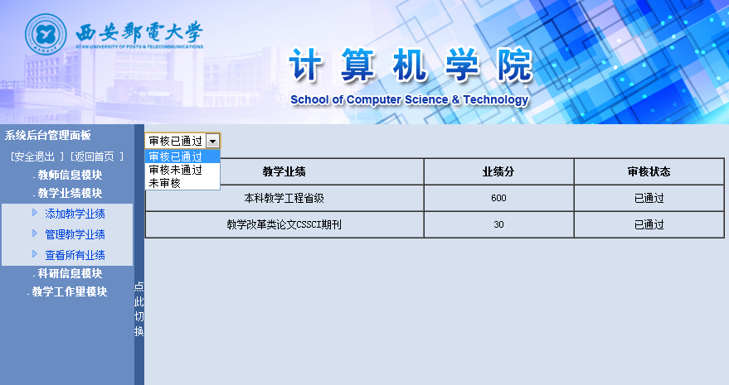 图3-6管理教学业绩页面
点击审核未通过、未审核业绩后面对应的删除按钮，即可完成对业绩信息的删除。教师删除教学业绩，如图3-7、3-8所示。
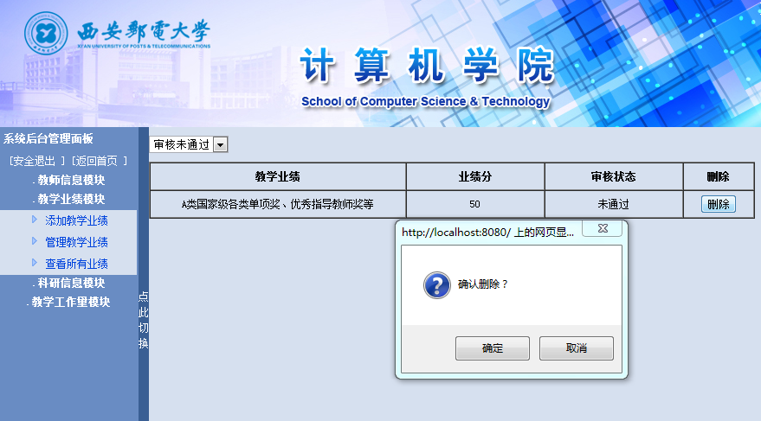
图3-7审核未通过删除页面
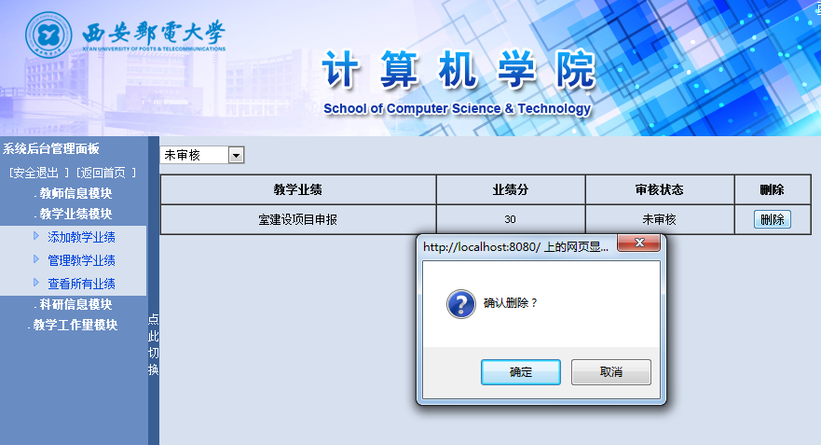
图3-8未审核删除页面

3.2.4 教师查看未审核个人教学业绩
点击左侧的管理教学业绩后，进入管理页面，下拉框选择未审核后，显示未审核教学业绩信息，如图3-9所示。
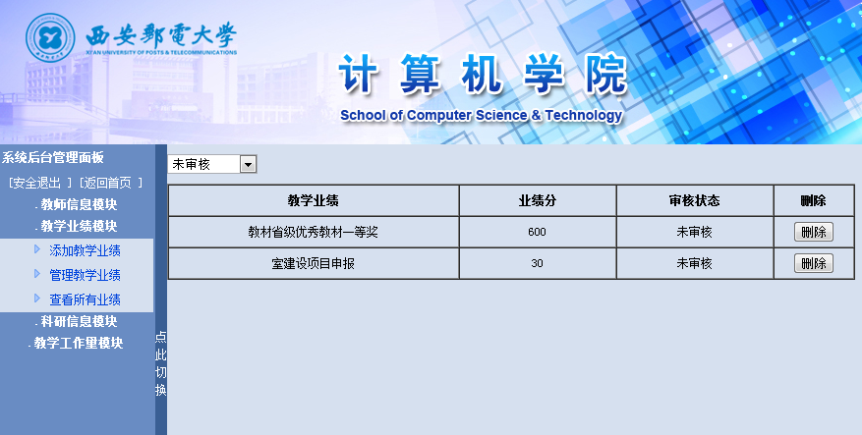
图3-9 未审核教学业绩

3.2.5 教师查看未通过个人教学业绩
点击左侧的管理教学业绩后，进入管理页面，下拉框选择未通过后，显示未通过教学业绩信息，如图3-10所示。
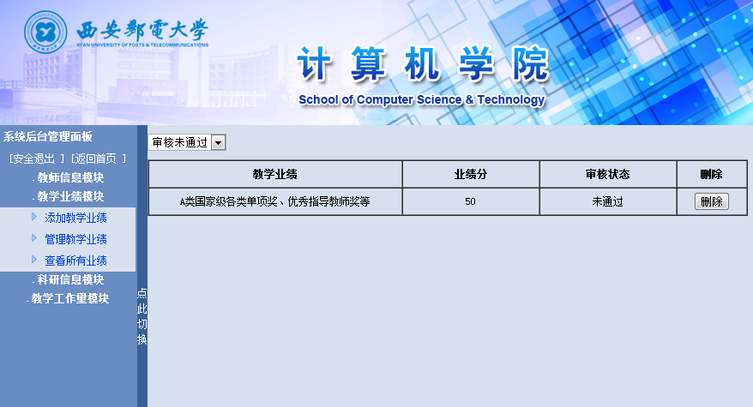
图3-10未通过教学业绩

3.2.6 教师查看已通过个人教学业绩
点击左侧的管理教学业绩后，进入管理页面，显示已通过教学业绩信息，如图3-11所示。
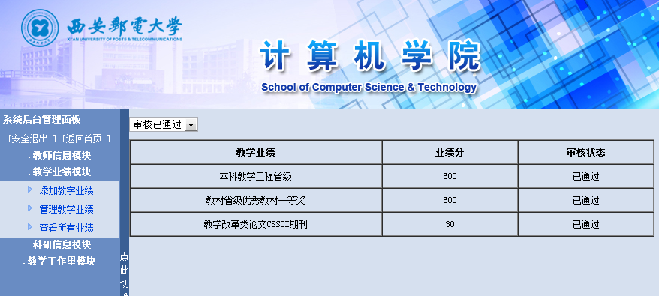
图3-11已通过教学业绩

3.2.7 教师查看所有教学业绩
点击左侧的查看教学业绩后，进入所有的教师的教学业绩页面。如图3-12所示

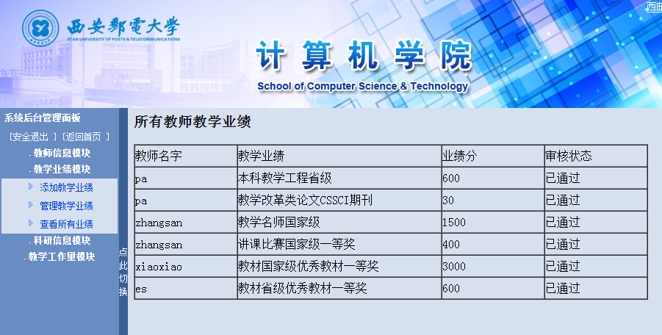

图3-12所有教学业绩

3.3 审核员管理
审核员主要的工作就是对老师已经上传的教学业绩进行审核，老师在上传的时候会附带上自己教学业绩的证明材料。

3.3.1 审核员主页面
成功登录后，进入审核员主界面。在主界面可以增加修改密码，查看教学业绩，审核教学业绩，如图3-13所示。

图3-13审核员主页面

3.3.2 查看业绩
点击左侧的教学业绩模块-审核教学业绩后，进入业绩信息列表页面，显示出还未审核教学业绩信息，如图3-14所示。
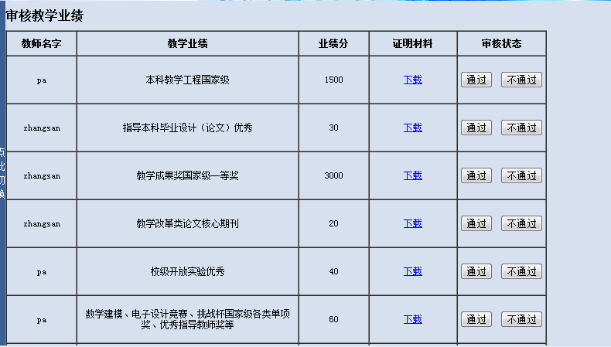
图3-14审核员查看业绩

3.3.2 审核业绩
点击左侧的审核教学业绩后，进入业绩信息列表页面，显示未审核教学业绩信息，审员可以点击审核状态栏的通过或不通过完成对教学业绩的审核，如图3-15所示。
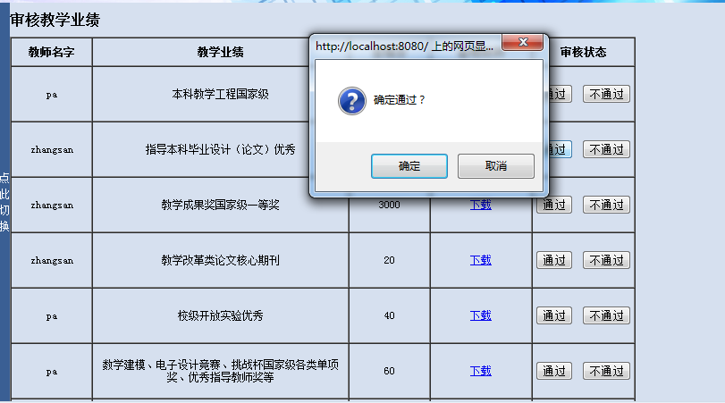
图3-15 教学业绩通过审核页面
如果点击通过，那么该条数据经过处理，然后会从页面消失。如果点击不通过，则需要输入不通过的理由，同样，该条信息会从页面消失，如图3-16所示。
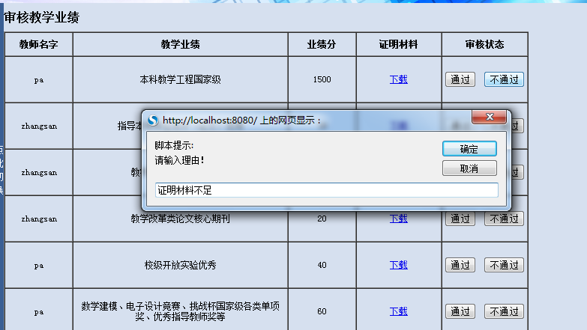图3-16 教学业绩不通过审核页面

3.4 管理员管理

3.4.1 管理员主页面
管理员所做的工作就是统计。统计学院总业绩模块分成两个功能。功能一：统计每个教师的总业绩。功能二：统计学院每个系的总业绩。
管理员登录后，显示管理员欢迎界面。在主界面可以看到有增加用户信息，统计每个老师的教学业绩，统计所有老师的教学业绩，如图3-17所示。

图3-17 管理员主页面

3.4.2 统计教师业绩
点击左侧的统计教学业绩模块-统计教学业绩后，进入每个教师总业绩信息页面，如图3-18所示。
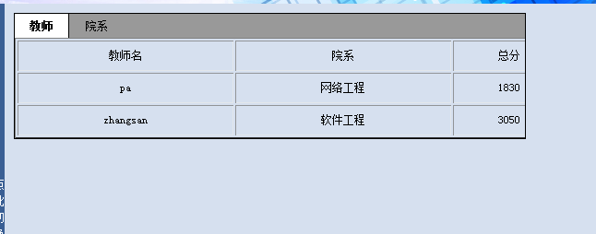
图3-18 管理员统计教师总业绩

3.4.3 统计学院总业绩
鼠标滑动到“院系”选项卡上时，进入每个系的总业绩统计页面，显示学院每个系的总教学业绩信息，如图3-19所示。
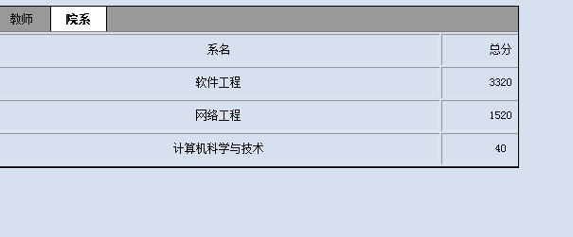
图3-19 管理员统计院系总业绩

4. 部分实现代码

4.1 用户登录
用户登陆的代码主要就是对于用户类型的判断，然后就是用户名和密码的校验，最后就是页面的分发跳转。在登录的首页会有三种类型的用户身份进行选择，在后台处理的时候，首先会对选择的身份类型进行判断，不同的身份类型对应不同的处理逻辑，并且会跳转到不同的前端页面。这样做简化了登录页面也比较符合交互的友好性。
String name = request.getParameter("name");
String pass = request.getParameter("pass");
String type = request.getParameter("logType");
try {
if ("teacher".equals(type)) {
String url = "teacherLogin.htm?tid=" + name + "&tpass=" + pass;
request.getRequestDispatcher(url).forward(request, response);
} else if ("checker".equals(type)) {
String url = "checkerLogin.htm?cname=" + name + "&cpass=" + pass;
request.getRequestDispatcher(url).forward(request, response);
} else if ("admin".equals(type)) {
String url = "adminLogin.htm?adminName=" + name + "&adminPass=" + pass;
request.getRequestDispatcher(url).forward(request, response);

4.2 业绩增加
业绩的增加的主要难点是在jsp的页面，由于最长的教学业绩名称是由三部分的类比组成，所以按照其具体的进行设计，将其分为一级和二级页面，第一个页面显示一个下拉框选择一个类别，然后跳转到二级页面。该页面有些是一分部，有些是两部分，所以要将每一个一级页面对应的情况全部进行处理。当对应的类型选择完成后就可以进行信息的提交，如图4-1所示。
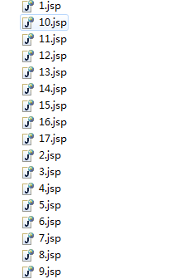
图4-1 二级页面下拉菜单文件结构图
<option>--请选择。。。</option>
<option value="/School/teacher/page/1.jsp">本科教学工程</option>
<option value="/School/teacher/page/2.jsp">教学名师</option>
<option value="/School/teacher/page/3.jsp">教学项目立项</option>
<option value="/School/teacher/page/4.jsp">教学成果奖</a></option>
<option value="/School/teacher/page/5.jsp">多媒体课件大赛</a></option>
<option value="/School/teacher/page/6.jsp">教材</a></option>
<option value="/School/teacher/page/7.jsp">教学改革类论文</a></option>
<option value="/School/teacher/page/8.jsp">讲课比赛</a></option>
<option value="/School/teacher/page/9.jsp">大学生创新创业项目</a></option>
<option value="/School/teacher/page/10.jsp">校级开放实验</a></option>
<option value="/School/teacher/page/11.jsp">院级开放实验</a></option>
<option value="/School/teacher/page/12.jsp">本科实验</a></option>
<option value="/School/teacher/page/13.jsp">室建设项目</a></option>
<option value="/School/teacher/page/14.jsp">指导本科毕业设计（论文）</a></option>
<option value="/School/teacher/page/15.jsp">研究生创新基金项目</a></option>
<option value="/School/teacher/page/16.jsp">数学建模、电子设计竞赛、挑战杯</a></option>
<option value="/School/teacher/page/17.jsp">A类</a></option>

4.3 业绩审核
业绩的审核采用的是最直观的方法，直接在每条未审核的业绩信息的后面加上通过和不通过的两个按钮。点击“通过”按钮后，会有弹出框的一个提示进行确定，防止审核员误点，如果确认同感，则会在后台进行数据处理，该条老师的教学业绩的审核状态就会改变成“审核已通过”并且该条业绩会在审核页面消失。点击“不通过”按钮后，将会弹出一个文本框，审核员在文本框添加备注理由。完成并确定后，后台会将该条老师的教学业绩的审核状态改变成“审核未通过”，该条老师的业绩也会在审核页面消失。
Checker ck =
(Checker) request.getSession().getAttribute("checker");
List<ShowAllTeacherPassInfo> showAllNot =
tpd.ShowAllTeacherNotPassInfo();
List<ShowAllTeacherPassInfo> showAllNot2 =
new ArrayList<ShowAllTeacherPassInfo>();
System.out.println(showAllNot.size());
String sub[];
for(ShowAllTeacherPassInfo l:showAllNot){
ShowAllTeacherPassInfo satpi =
new ShowAllTeacherPassInfo();
String pid = l.getPid();
sub = SubStringUtil.sub(pid);
String category = "";
for(int i = 0;i<sub.length;i++){
sub[i] = tpd.getCategoryByPid(sub[i]);
category+=sub[i];
}
String temp = category.substring(category.length()-4, category.length());
System.out.println(temp);
if(temp.equals("null")){
category =
category.substring(0, category.length()-4);
}
System.out.println(category);
satpi.setTname(l.getTname());
satpi.setTid(l.getTid());
satpi.setPid(l.getPid());
satpi.setCategory(category);
satpi.setScore(l.getScore());
satpi.setEviPic(l.getEviPic());
satpi.setEviZip(l.getEviZip());
satpi.setDepart_state(l.getDepart_state());
showAllNot2.add(satpi);
}
request.setAttribute("list", showAllNot2);

4.4 业绩统计
业绩的统计也是教师业绩管理的最重要的一部分，分两部分统计（统计教师、统计院系）一、统计教师业绩分：需要将每个教师通过的业绩按照教师进行分组完成统计，这是就会知道该老师总共的教学业绩分数，然后将一个统计的结果显示给管理员，以方便教学业绩的管理；二、统计院系业绩分：将每个系的老师的总的业绩分进行累加处理，再返回到前端页面显示。管理员就会知道，该院的每个系的总的业绩分数。
//取教师的数据
List<ShowAdminPageDate> showAdminPageDate =
ad.showAdminPageDate();
System.out.println(showAdminPageDate);
//取系别的数据
List<ShowAdminPageDate> showAdminPageDepart =
ad.showAdminPageDepart();
System.out.println(showAdminPageDepart);
request.setAttribute("showAdminPageDates", showAdminPageDate);
request.setAttribute("showAdminPageDeparts", showAdminPageDepart);
try { request.getRequestDispatcher("admin/showData.jsp").forward(request, response);
} catch (ServletException e) {
e.printStackTrace();
} catch (IOException e) {
e.printStackTrace();
}

4.5上传证明材料
老师添加的教学业绩，审核员要对其进行审核，要通过老师上传的证明材料（图片、文档、证书等相关材料）判断该条教学业绩是否达到要求，也是判断必不可少的一步，所以老师必须有上传的这一步，系统也必须实现这个功能。上传和添加教学业绩的二级页面在同一个页面中，但同一个页面不允许有两个表单的提交，所以我在这里采取的一种异步刷新的策略，将上传的表单提交后，刷新一个空的页面，不让现在的页面进行跳转，但是数据已经写入到数据库中。然后再让老师将类别等其他的业绩名称进行一次的添加，添加完毕后，再提交表单。
PrintWriter pout = response.getWriter();
try {
// 得到存放上传文件的真实路径
String storePath =request.getSession().getServletContext()
.getRealPath("/");
// 设置环境
DiskFileItemFactory factory = new DiskFileItemFactory();
boolean isMultipart=ServletFileUpload.isMultipartContent(request);
if (!isMultipart) {
return;
}// ServletFileUpload核心类
System.out.println("核心类设置");
ServletFileUpload upload = new ServletFileUpload(factory);
System.out.println("获取流");
List<FileItem> items = upload.parseRequest(request);
System.out.println(items);
System.out.println("获取成功");
for (FileItem item : items) {
if (item.isFormField()) {
// 普通字段
System.out.println("检验");
String fieldName = item.getFieldName();
String fieldValue = item.getString("UTF-8");
System.out.println(fieldName + "=" + fieldValue);
} else {
// 得到MIME类型
String mimeType = item.getContentType();
// 只允许上传图片
if(mimeType.startsWith("image")){
// 上传字段
InputStream in = item.getInputStream();
// 上传的文件名
String fileName = item.getName();
if(fileName==null||"".equals(fileName.trim())){
continue;
}
fileName = fileName .substring(fileName.lastIndexOf("\\") + 1);
fileName = UUID.randomUUID() + "_" + fileName; System.out.println(request.getRemoteAddr()+"======="+fileName);
String newStorePath = makeStorePath(storePath, fileName);
String storeFile = newStorePath + "\\" + fileName;
OutputStream out = new FileOutputStream(storeFile);
byte b[] = new byte[1024];
int len = -1;
while ((len = in.read(b)) != -1) {
out.write(b, 0, len);
}
out.close();
in.close();
item.delete();

4.6文件的保存方式
因为每个老师都会上传材料，所以要考虑怎么样去保存这些上传完毕的证明材料，确保审核员的下载的时候，能一一对应的找到源。所以在上传的时候，我使用唯一生产的编号，去给这些老师上传的材料进行命名，这样确保每个上传材料的唯一性。并且按照老师的编号将上传的文件保存到服务器上。当审核员点击下载时，会根据当天条目的老师编号在数据库查找对应的文档名，然后根据该名字在服务器上进行下载。
fileName = fileName.substring(fileName.lastIndexOf("\\") + 1);
fileName = UUID.randomUUID() + "_" + fileName;
private String makeStorePath(String storePath, String fileName) {
int hashCode = fileName.hashCode();
int dir1 = hashCode & 0xf;// 0000~1111：整数0~15共16个
int dir2 = (hashCode & 0xf0) >> 4;// 0000~1111：整数0~15共16个
String path = storePath + "\\" + dir1 + "\\" + dir2; // WEB-INF/files/1/12
File file = new File(path);
if (!file.exists())
file.mkdirs();

4.7密码过渡表
为了防止老师在录入教学业绩的时候出错，所以在录入的模块中，我用了一级页面跳二级页面，所以两个页面之间是有联系的。每个页面中的类别、等级在前端显示是文字，为了数据的冗余和数据的处理效率，在数据库利用一张密码过渡表，将其保存为数字，一一对应。所以页面上面的文字，在后台的逻辑处理中是两串或者三串数字的连接方式进行处理，当需要在前端页面显示教学逻辑的时候，又要将其转化为文字的形式。其中逻辑较为复杂，所以在处理时，我设计了一个数字和汉字互相转化的工具类，以便后续可以进行代码重用，降低了代码的重复性。
public static String[] sub(String pid){
String sub[]=new String[3];
if(pid.length()==6){
sub[0]=pid.substring(0,3);
sub[1]=pid.substring(3,6);
sub[2]="";
}else{
sub[0]=pid.substring(0,3);
sub[1]=pid.substring(3,6);
sub[2]=pid.substring(6,9);
}
return sub;
}

5. 结论
经过几个月的奋战，我的毕业设计《计算机学院绩效考核管理系统——教学业绩管理》的系统终于开发完毕。毕设的预期目标：完成一个教学业绩的管理系统。实现计算机学院绩效考核管理系统中教学业绩管理模块，总体概括有教学业绩的添加、审核、删除、查看、统计。压缩包的上传和下载。在这个管理系统中有三种身份类型的用户来完成不同的逻辑处理。教师、审核员、管理。教师可以对自己的教学业绩进行添加，管理自己的教学业绩（查看已通过的教学业绩，删除未通过和未审核的教学业绩），查看其它所有老师已通过审核的教学业绩。审核员可以对老师已经添加完毕的教学业绩根据其上传的证明材料进行审核，分通过和不通过。管理员是对每个老师的教学业绩进行统计，以及每个系的总业绩进行统计。
这个系统的主要难点在于对数据的处理以及前后台数据的交互。因为教学业绩是由类别、级别和等级三部分或者两部分组成，而为了满足数据库的规范性，以及不让数据过于冗余，所以我将这种三部分的每一个选项的文字定义成密码编号的形式，让老师在前端看到选择的是文字。在逻辑处理当中，我构造了一个数字和汉字互相转化的工具类，这样做对我的项目的逻辑处理起来比较方便以及降低了码的重用性，也满足数据库的BC范式（数据库设计的一种规则）。
系统还有一些需要改进的地方，在老师查看其它所有老师的教学业绩中没有将年份添加到查询中，导致每次查询会将老师所有的教学业绩查到。

致谢
四年大学，不长不短。经历过风雨，也看见过彩虹。从大一的懵懂无知，对事事的好奇心和求知欲，到大二的踏实稳重，追逐梦想。成长到了大三，才知道什么是自己该做的，什么是自己想要的，慢慢的去弥补自己的缺失和不足。终于同学长们一样，也体会了什么叫悲喜交加的大四，这是一个即将步入社会，惴惴不安的阶段，有回忆，有遗憾，有愤怒，也有感恩。不管如何，我的大学时光马上结束，用充满阳光的心面对明天的太阳。
与此同时，我要对我的指导老师表示真挚的感谢以及帮助过我的同学们。
这次毕设能顺利完成，首先要感谢马老师和孟老师，是他们肯定了我，将这个任务交个了我。马老师在我开题报告的时候，指导我应该怎么去写，对我的整体流程提出了宝贵的意见以及书写的规范都耐心讲解。在我遇到困难的时候，是马老师告诉我应该怎样去思考，怎么去设计更使得交互友好，让我的思路更加的清晰，使得我的东西能拿得出手，能让用户喜欢。在我遇到编码技术上的问题时，是孟老师帮我提供了一些学习资料，攻克了一些技术上的难点。对于两位老师的帮助，我内心充满了感激。
另外我要感谢寇同学、王同学以及赵同学等等，在我的论文项目的设计以及完善方面给我我很大的建议，在我的格式规范上是赵同学对我精心指导。
总之，衷心感谢在我大学中，给予我帮助的老师和同学舍友们，在这欢笑的岁月中有你们的陪伴。

参考文献
[1]计算机学院教学科研业绩量化办法及计分标准和计算机学院绩效考核管理系统需求说明书
[2]俞东进.Java EE Web应用开发基础.北京：电子工业出版社，2012
[3]刘乃丽.精通Java EE项目开发——基于Eclipse、Spring、Struts、Hibernate. 北京：人民邮电出版社，2008
[4]谭贞军.深入理解JavaWeb开发技术.北京：清华大学出版社，2013
[5]杨光.JavaWeb实战开发完全学习手册.北京：清华大学出版社，2014
[6]张继军.JavaWeb应用开发技术与案例教程.北京： 机械工业出版社，2014
[7]张志锋.JAVAWEB技术整合应用与项目实战. 北京：清华大学出版社，2013
[8][美]戴克(Paul Deck).Spring MVC学习指南.北京：人民邮电出版社，2015
[9]唐汉明.深入浅出MySQL：数据库开发、优化与管理维护(第2版).北京：人民邮电出版社，2014
[10]周志明.深入理解Java虚拟机：JVM高级特性与最佳实践（第2版）.北京：机械工业出版社，2013
[11]（美）霍斯特曼，科内尔.Java核心技术 卷1 基础知识.北京：机械工业出版社，2014
[12]（美）霍斯特曼，科内尔.Java核心技术 卷II 高级特性.北京：机械工业出版社，2014
[13]许令波.深入分析Java Web技术内幕.北京：电子工业出版社，2014
[14]（美） 施密特.Java 8编程参考官方教程.北京：清华大学出版社，2015
[15]Charlie Hunt，Binu John.Java性能优化权威指南.北京：人民邮电出版社，2014

